Муниципальное дошкольное образовательное учреждение
«Детский сад общеразвивающего вида «Родничок» села Моршанка
Питерского района Саратовской области

Мастер – класс « Роспись Семёновской матрёшки»

(младшая группа)

Воспитатель : Валиева Линора Рустамовна
( 1 квалификационная категория )

2022 год
Аннотация мастер-класса. 2022 год объявлен годом народного искусства и нематериального культурного наследия народов России. Знакомство с культурным наследием России я решила начать со знакомства с Семёновской матрёшкой, что является самым простым понятием для детей младшего дошкольного возраста. «Семеновская» роспись матрёшки характеризуется не столько определенными деталями, сколько подбором цветов: здесь всегда присутствуют чистые теплые тона – желтый, красный, а также нередки добавления зелени и синего. При этом основные детали очерчены чёрным контуром, что придает четкости всем линиям, простые сарафаны с цветочными узорами.
Благодаря мастеру- классу дети познали азы народной росписи.
Данный мастер –класс рассчитан на детей младшего дошкольного возраста.

Цель: Познакомить детей с историей народной игрушки, её внешним видом, обликом, особенностями росписи матрёшек. Развивать творческую фантазию детей, их самостоятельность в придумывании рисунка сарафана для матрёшки. Упражнять в рисовании различных цветочных орнаментов.
Задачи:

Образовательные: дать представление о традиционных русских промыслах и сувенирных игрушках — матрешках (семёновские матрешки); обратить внимание на их форму; учить детей создавать свой образ матрёшки, используя декоративные элементы семеновской росписи (лепестки, цветок, завиток и др.).

Развивающие: развивать стремление детей быть оригинальными в создании цветового образа своей матрешки; развивать у детей творческие способности, фантазию, наблюдательность; развивать самостоятельность в придумывании рисунка сарафана, фартука и платка для матрёшки.

Воспитательные: воспитывать у детей чувство коллективизма, желание совместно достигать желаемого результата; воспитывать эстетический и художественный вкус.

Оборудование: Силуэты деревянных плоскостных матрёшек для каждого ребёнка, вырезанные из фанеры и отшлифованные мелкой наждачной бумагой, краски акриловые, ватные палочки, чёрный маркер, салфетки, кисточки, подставки для кистей, клеёнки, графитный карандаш, влажные салфетки, наглядные пособия: семеновские матрёшки, альбомы для рассматривания по народному творчеству.
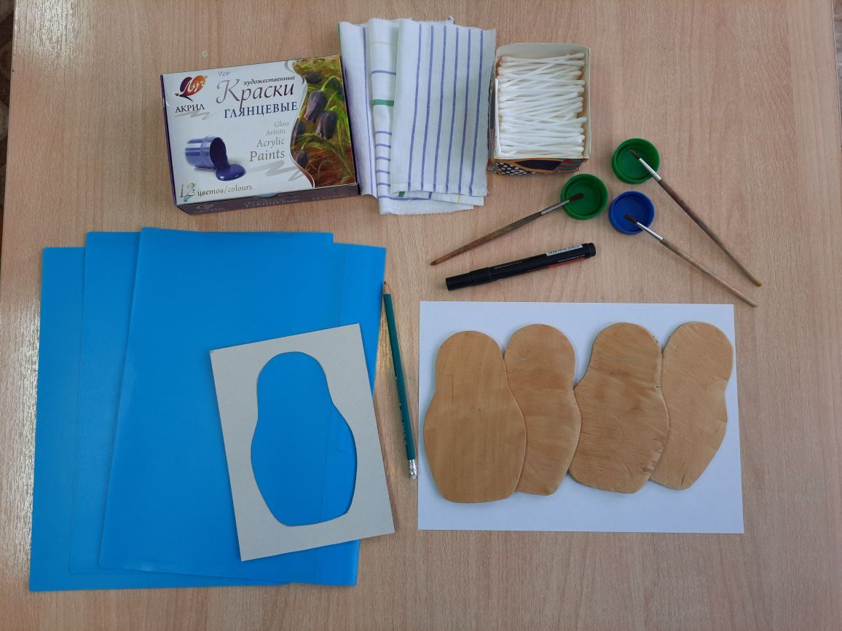

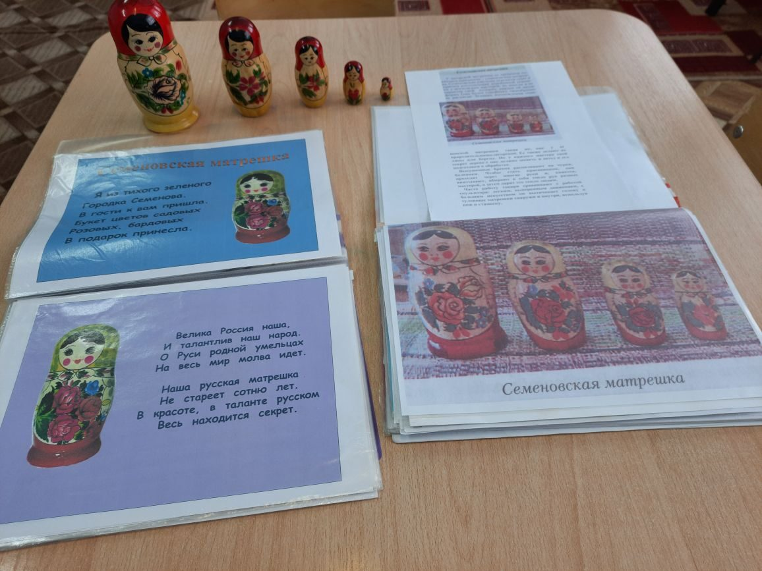
Методы и приёмы:
наглядные (показ иллюстраций, демонстрация действий, наблюдения);
словесные (художественное слово: потешки, стишки, разъясняющие объяснения, пояснение, вопросы к детям, словесная оценка результатов в процессе текущего и итогового контроля, анализ и выводы);
практические (роспись матрёшек);
здоровьесберегающие (пальчиковая гимнастика, смена положений во время мастер – класса, наблюдение за осанкой)

Этапы построения мастер- класса
1.Организационный.
Я на ярмарке была,
Сундучок вам принесла.
Сундучок тот не простой,
И товар в нем расписной.
Что же в этом сундучке?
Я открою вам секрет.
Спрятана в сундучке игрушка.
А какая игрушка, вы узнаете, когда отгадаете загадку.

Деревянные подружки
Любят прятаться друг в дружке,
Носят яркие одёжки,
Называются — …(Матрёшки).

-Ой, да тут матрёшки, какие красивые!
Достаю большую матрёшку, все внимательно её рассматривают. Матрёшка здоровается с детьми и раскрывает им свой секрет:

Я из тихого зелёного
Городка Семёнова.
В гости к вам пришла.
Букет цветов садовых
Розовых, бордовых
В подарок принесла.
Матрёшки на окошке
Под ярким сарафаном ,
И вся семья в матрёшке ,
Как в доме деревянном.

Нашу гостью – матрёшку сделали семёновские мастера, давайте рассмотрим её повнимательней.

Каждый ребёнок получает по одной матрёшке.
-Как вы думаете, для чего сделали этих матрёшек?
-Правильно, чтобы детки могли играть, развлекаться, ума набираться.
-Как вы думаете, из чего делали эти игрушки – куколки?
-Конечно, из дерева. Мастер брал деревянный брусок и ножом обрезал лишнее, закругляя его. Матрёшку украшали красками, разрисовывая ей сарафан, фартук и платок.
-А чем матрёшки вам понравились? (Они красивые ,нарядные ,яркие ,весёлые).
-Какой узор на сарафане?
-Как украшен платок?
-Чем украшен фартучек матрёшки?
Но в сундучке ещё лежат матрёщки и у них случилась беда, дождик смыл с них всю краску. Стали матрешки совсем белые, некрасивые. Загрустили матрёшки, запечалились, пришли к вам за помощью. Надо вернуть матрёшкам их красочность, сделать их опять яркими и веселыми. Поможете матрёшкам? Наши матрёшки будут плоскими , ими мы украсим наш изоуголок.
Каждый из вас придумает свой узор, свои цветы и украсит сарафан, платок и фартук своей матрёшке-подружке. А чтобы у вас получились красивые узоры, мы сделаем зарядку для наших пальчиков.

Пальчиковая гимнастика:

-Прежде чем матрёшек рисовать,
-Нужно пальчики размять.
-Раз, два, три, четыре, пять,
-Начинаем рисовать.

Ну, а теперь вы, как настоящие мастера - художники, распишите своих матрешек, помогите стать им снова яркими, нарядными. Дети приступают к росписи. Во время работы звучит русская народная мелодия.

2. Основная часть.
Расписывать матрёшек будем в семёновском стиле.

1.Начнём с платка. По краю платка располагаем маленькие бутоны цветов. Рисовать мы их будем примакиванием ватной палочки.

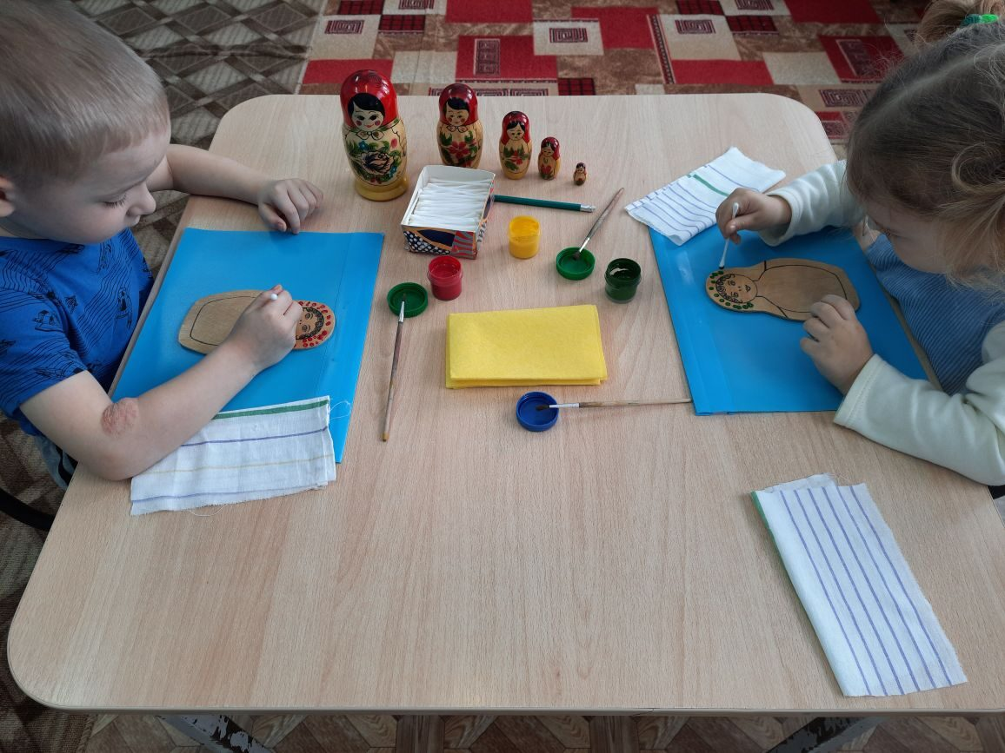

2.Далее, будем расписывать сарафан матрёшки. Кончиком кисточки обводим контур сарафана, а потом закрашиваем середину, аккуратными плавными мазками.

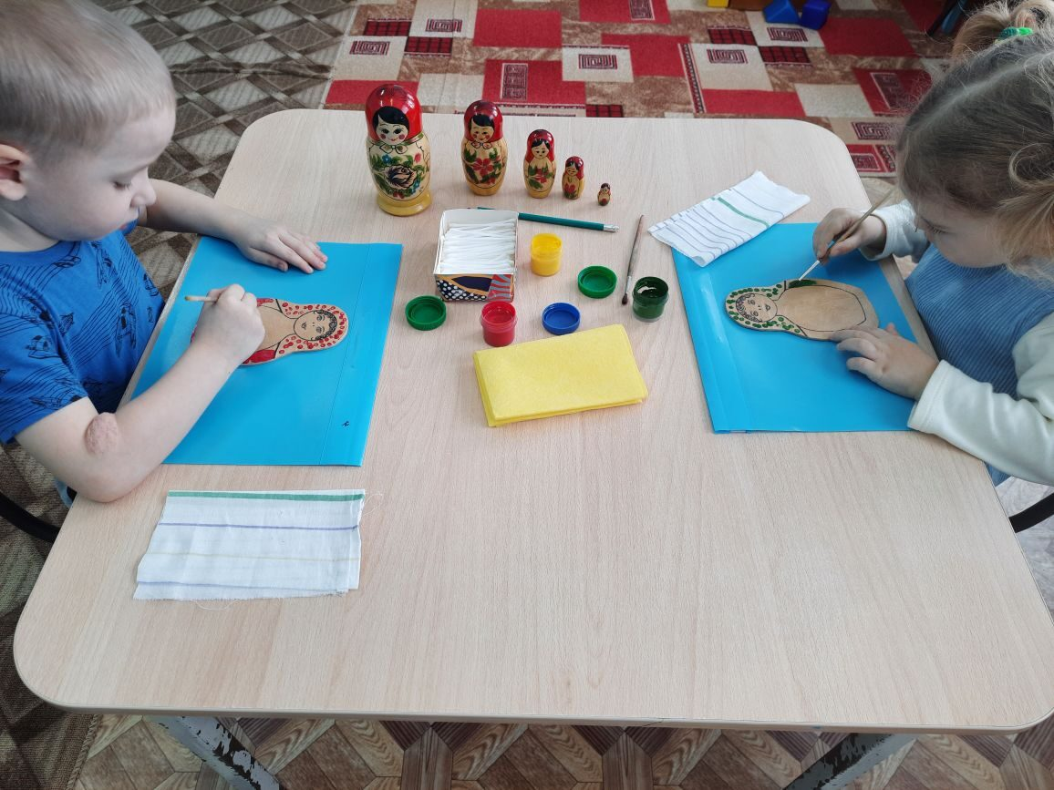

3.Фартук у матрёшки расписан розами, чтобы нарисовать их, нам понадобятся красный цвет. Создавать розы мы будем пальчиками. Также нарисовали пальчиком на лице матрёшки этой же краской щечки, а губки покрасили тонкой кисточкой по готовому контуру.
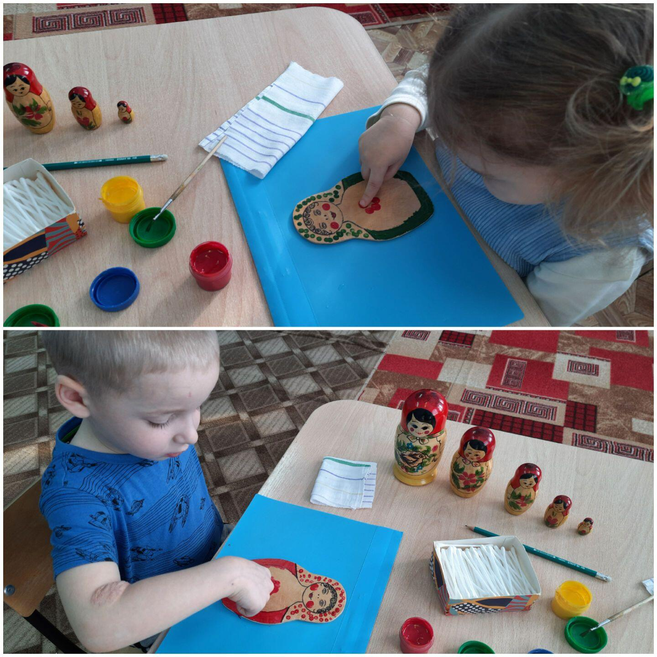
4.После того, как подсохли розы, дополняем их зелёными листочками. Посмотрите, как я нарисую большие листья. На кончик кисточки набираю зелёной краски и рисую листочки. Листочки рисую примакиванием кисточки.

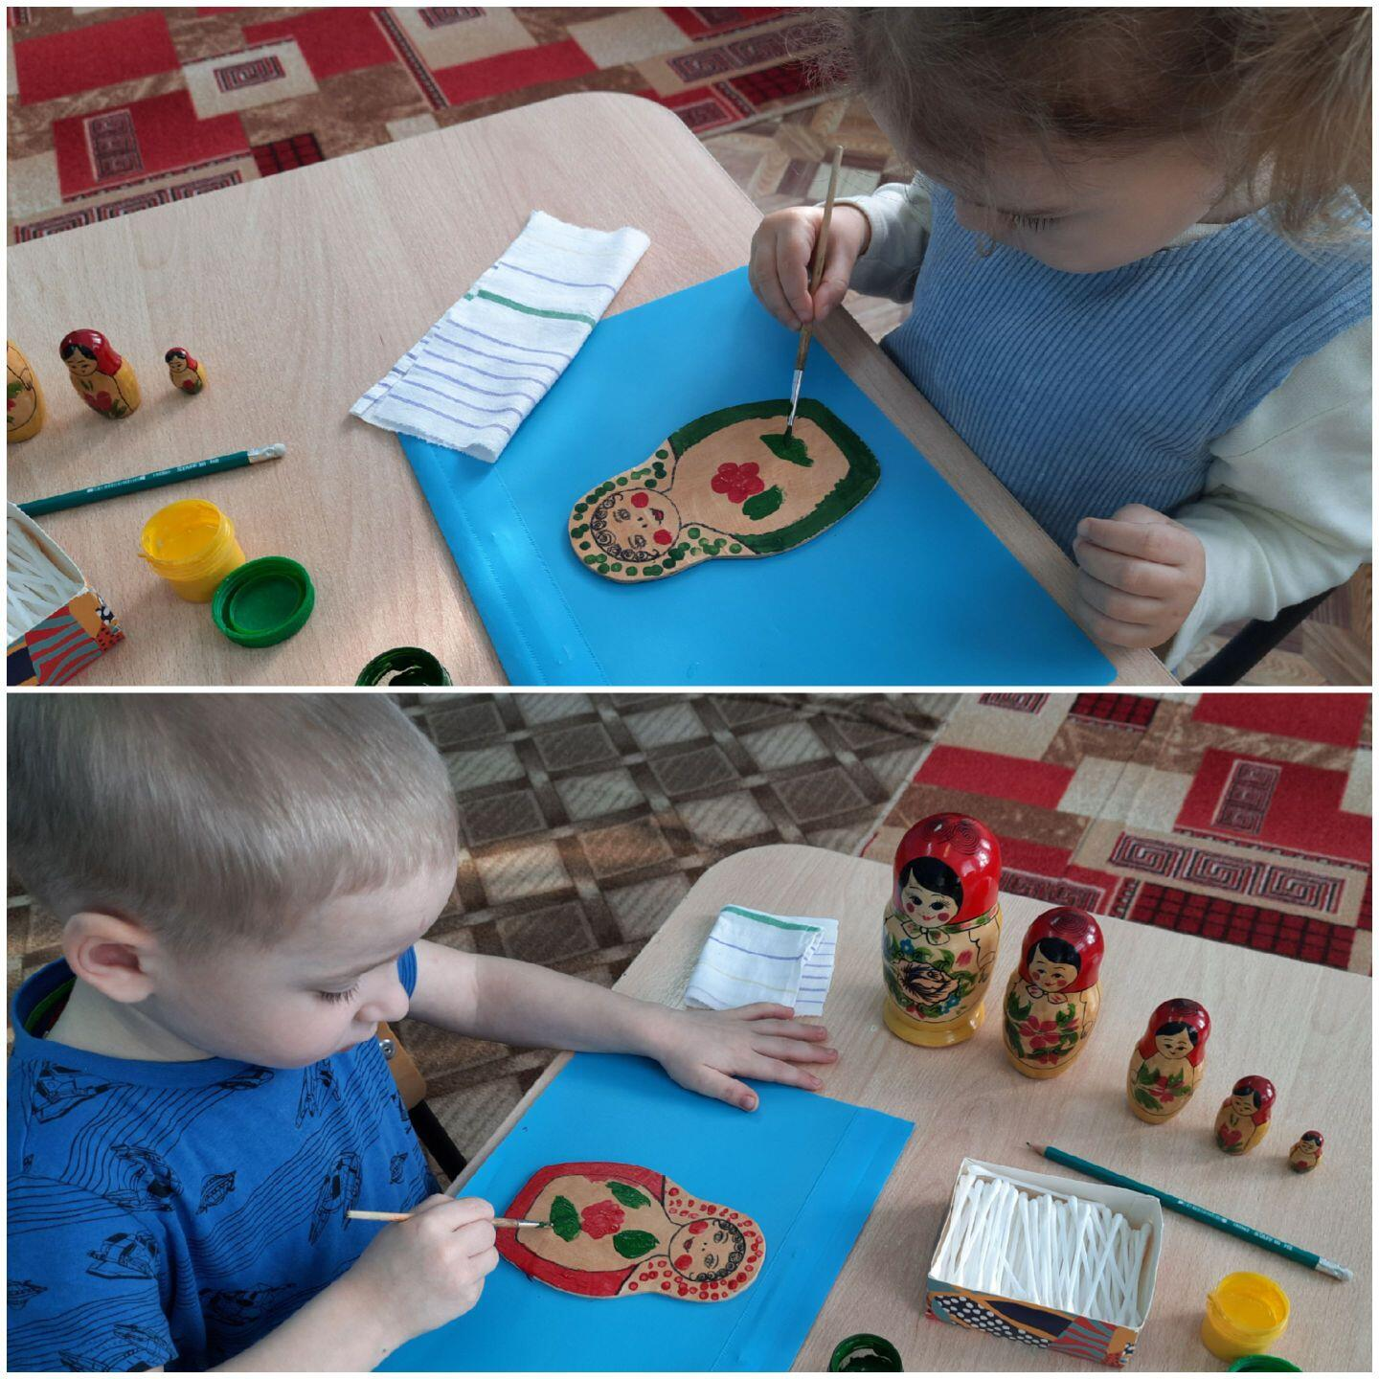

5.- Какие красивые узоры получились! Вы все очень постарались.
(Прячу в большую матрёшку маленьких ,приговариваю):
Мышку встретили подружки
И попрятались друг в дружке,
А, которая, осталась,
Больше всех перепугалась.
Прощаются с матрёшкой, убираю матрёшку в бабушкин сундучок.

3.Итог мастер- класса.

Вот какие получились нарядные матрёшки, подружки нашей гостьи. Таким красочным хороводом матрёшек мы украсим наш изоуголок в группе.

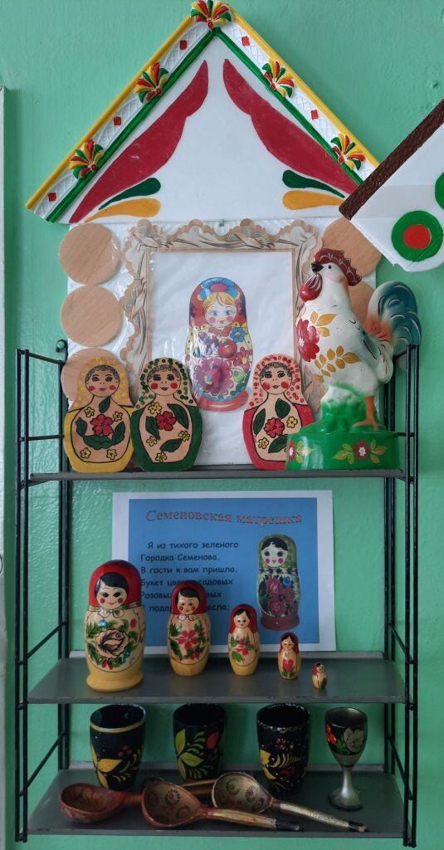

4.Рефлексия.
Ну вот, ребята, и окончена наша работа. Давайте рассмотрим матрёшек друг у друга и поделимся впечатлениями.
Какие они у вас получились яркие и нарядные. А как они называются, в каком стиле мы их расписывали? Чья матрёшка понравилась вам больше всего? Почему? Нашей гостье, Семёновской матрёшке, очень нравятся её новые подружки, они такие нарядные, яркие, весёлые. Вы настоящие мастера-художники! Спасибо, все молодцы!

